2019年福建省公安厅警用夏袜等

采购项目

附件

福建优胜招标代理有限公司
2019年07月

附件1：

省标普警夏/冬袜技术参数及要求
- 要求
  - 外观要求
    - 样式
警服普警夏/冬袜按材料规格及用途分为夏袜和冬袜两个品种,外观样式相同。样式应符合图1。
    - 号型与规格
      - 号型设置
警服夏/冬袜号型按人体脚底长度设置，每2cm分档，用区间值表示。
示例：
适合人体脚底长度为22cm至24cm的袜子号型为：22～24
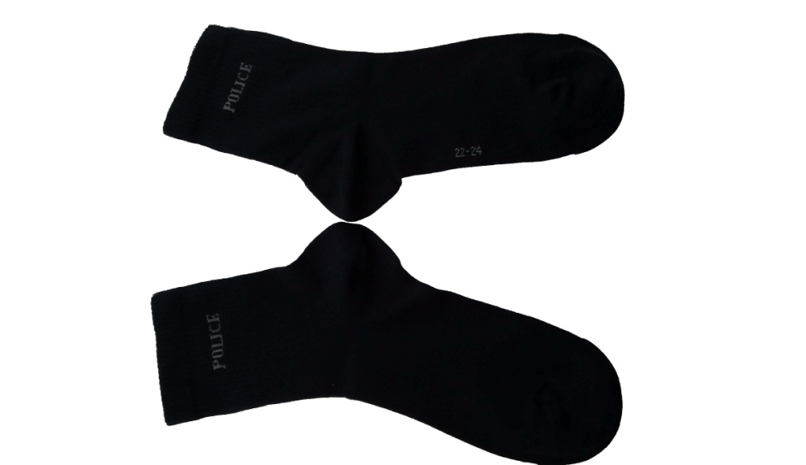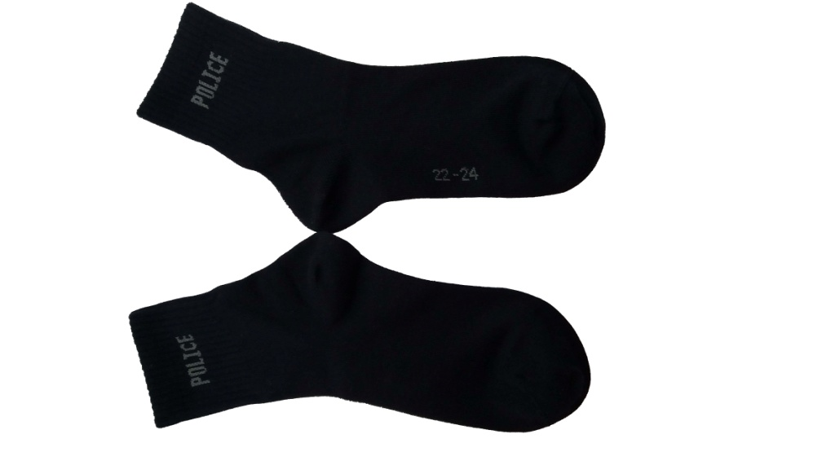

图1 普警夏袜样式普警冬袜样式

      - 规格尺寸
警服夏/冬袜规格尺寸应符合表1规定，测量方法见图2。
表1 警服夏/冬袜号型设置及规格尺寸单位为厘米
序号 | 部位名称 | 夏袜 |  |  |  | 冬袜 |  |  |  | 极限偏差
 |  | 22～24 | 24～26 | 26～28 | 28～30 | 22～24 | 24～26 | 26～28 | 28～30
1 | 底长 | 20.0 | 22.0 | 24.0 | 26.0 | 20.0 | 22.0 | 24.0 | 26.0 | ±1.5
2 | 总长 | 13.0 | 15.0 | 17.0 | 19.0 | 13.0 | 15.0 | 17.0 | 19.0 | ±1.2
3 | 口高 | 7.0 | 7.0 | 7.0 | 7.0 | 7.0 | 7.0 | 7.0 | 7.0 | ±1
4 | 口宽 | 7.5 | 8.0 | 8.0 | 8.5 | 8.0 | 8.5 | 8.5 | 9.0 | ±1
5 | 袜筒宽 | 8.0 | 8.5 | 8.5 | 9.0 | 8.5 | 9.0 | 9.0 | 9.5 | ±1
6 | 提花标志距袜口 | 4.5 | 4.5 | 4.5 | 4.5 | 4.5 | 4.5 | 4.5 | 4.5 | ±0.5
7 | 袜口折边宽 | 2.0 |  |  |  |  |  |  |  | ±0.5
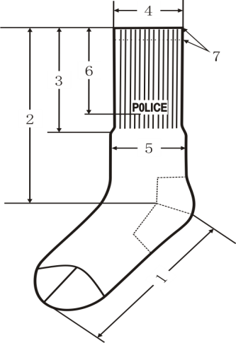

1—底长 2—总长 3—口高 4—口宽
5—袜筒宽 6—提花标志距袜口 7—袜口折边宽
图2 规格尺寸测量方法

      - 对称部位尺寸互差
每双袜子对称部位尺寸互差允许范围应符合表2规定。
表2 对称部位尺寸互差允许范围单位为厘米
序号 | 部位名称 | 极限偏差
1 | 底长、总长、口高 | ≤0.5
2 | 口宽、袜筒宽、提花标志距袜口 | ≤0.3
3 | 袜口折边宽 | ≤0.2
    - 颜色
警服夏/冬袜成品颜色为藏蓝色，提花标志颜色深灰色。
    - 色泽偏差范围
      - 成品表面颜色色差应大于等于4级。
      - 成品每双颜色一致。
      - 同一批产品色差应不低于4级。
    - 材料要求
材料规格及用途应符合表3规定。
表3 材料规格及用途
材料名称 | 规格 |  | 质量要求 | 用途
精梳棉纤维纱线 | 18.5tex |  | — | 夏袜袜体用纱
 | 18.5tex×3 |  |  | 冬袜袜体用纱
氨纶包缠丝 | 氨纶20D，抗菌锦纶88D |  | FZ/T 42007－2001 | 袜体用纱
锦纶橡胶包复丝 | 120#锦包胶丝 |  | HG/T 2889-1997及标样 | 袜口罗纹
锦纶丝 | 68D×2 | 深灰色 | FZ/T 54007-2009 | 提花标志
 |  | 藏蓝色 |  | 袜口缝合
 | 40D |  |  | 夏袜袜头、后跟加固
 | 70D |  |  | 冬袜袜头、后跟加固
锦纶长丝缝纫线 | 40D×3 |  | FZ/T 63008 | 袜头缝合
塑料袋 | t 0.06mm～0.08mm，反面胶条封口 |  | QB/T 2461-1999 | 袜子内包装
    - 工艺要求

警服夏/冬袜工艺要求应符合表4规定
表4警服夏/冬袜工艺要求
部位名称 | 夏袜 |  | 冬袜
 | 用纱 | 针型、结构 | 用纱 | 针型、结构
袜体 | 18.5tex精梳棉纤维+20D氨纶包缠丝 | 200针单面平纹 | 18.5tex×3精梳棉纤维+20D氨纶包缠丝 | 144针单面平纹
袜头  袜跟 | 18.5tex精梳棉纤维+20D氨纶包缠丝+40D锦纶丝 | 单面平纹 | 18.5tex×3精梳棉纤维+20D氨纶包缠丝+70D锦纶丝 | 单面平纹
袜口 | 18.5tex精梳棉纤维+120#锦包胶丝 | 3+1罗纹 | 18.5tex×3精梳棉纤维+120#锦包胶丝 | 3+1罗纹
提花标志 | 68D×2锦纶丝 | 电脑提花 | 68D×2锦纶丝 | 电脑提花
袜头缝合 | 40D×3锦纶丝 | 包缝，线迹宽0.2cm | 40D×3锦纶丝 | 包缝，线迹宽0.2cm
袜口缝合 | 68D×2锦纶丝 | 扦缝 | 68D×2锦纶丝 | 扦缝
    - 标志
      - 提花标志
警服夏/冬袜袜口两侧居中，提花“POLICE”标志，标志图案式样及规格应符合图3规定。图中数字单位为mm。
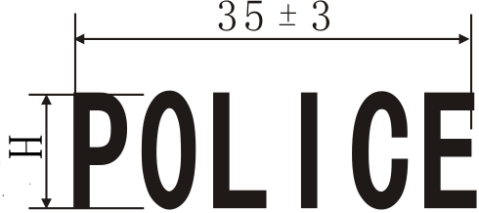 H：夏袜--10+2冬袜--15+2
图3提花标志图案式样
      - 产品名称、号型及使用维护标志
警服夏/冬袜产品名称、号型及使用维护标志采用不干胶纸贴印制标签，粘在袜口中间，印制内容、式样及粘贴位置应符合图4规定。袜底中部标有号型标志，产品经检验合格后加盖检验章。
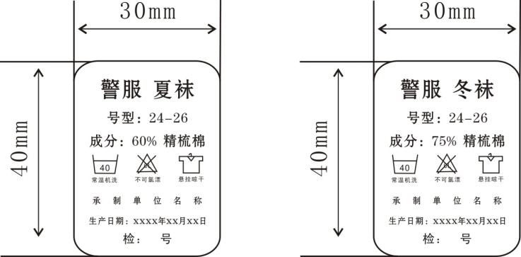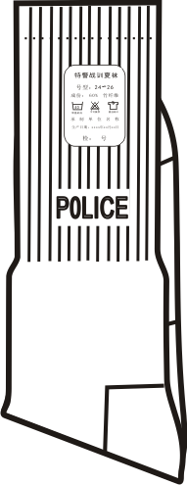

图4 产品名称、号型及使用维护标志
    - 熨烫整叠
      - 成品应熨烫平服、抽风干燥。表面无线头、毛纱、脏污，无烫痕。
      - 单只产品按袜跟线将袜底与袜筒对折，每双产品袜底相对，袜筒粘合标签一侧向外对叠。产品表面应平展、美观，整叠方法见图5。

      - 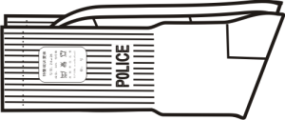
图5 警服夏/冬袜整叠方法
    - 外观疵点要求
警服夏/冬袜外观疵点要求应符合FZ/T 73001-2008表8中有跟短袜一等品的规定。
  - 内在质量
    - 横向延伸值
横向延伸值应符合表5规定。
表5 横向延伸值单位为厘米
号型 | 横向延伸值（袜口、袜筒）≥
22～24 | 17
24～26 | 18
26～28 | 18
28～30 | 20
    - 理化性能
警服夏/冬袜理化性能应符合表6规定。
表6理化性能
检验项目 |  |  | 指标
 |  |  | 夏袜 | 冬袜
精梳棉纤维含量（%）≥ |  |  | 60 | 75
甲醛含量（mg/kg）≤ |  |  | 75 | 75
pH值 |  |  | 4.0-8.5 | 4.0-8.5
袜头顶破强力（N）≥ |  |  | 800 | 850
袜跟耐磨性能（次）≥ |  |  | 400 | 400
色牢度 | 耐皂洗色牢度（级）≥ | 变色 | 3-4 | 3-4
 |  | 沾色 | 3-4 | 3-4
 | 耐摩擦色牢度（级）≥ | 干摩 | 3 | 3
 |  | 湿摩 | 2-3 | 2-3
 | 耐汗渍色牢度（级）≥ | 变色 | 3 | 3
 |  | 沾色 | 3 | 3
  - 不合格判定规则
检验结果为下列情况时应判定为不合格：
- 样本中单位产品外在质量存在重缺陷或外在质量无重缺陷但轻缺陷数大于等于5个；
- 内在质量存在表5、表6中不合格项。
        - 1.4 外观质量缺陷分类应符合表7规定。未列缺陷项目，根据缺陷对产品外观及性能的影响程度，参照相近项目分类评定。
表7外观质量缺陷分类
序号 | 项目 |  | 重缺陷 | 轻缺陷
1 | 式样 |  | 不符合要求 | —
2 | 号型  规格 | 号型设置 | 号型设置不符 | —
 |  | 规格尺寸 | 超出公差100%以上 | 超出公差
 |  | 对称部位互差 | 超出要求100%以上 | 超出要求
3 | 颜色 | 表面纱线颜色 | 表面纱线色相错 | —
 |  | 袜里材料颜色 | 袜里材料色相错 | —
4 | 色泽  偏差 | 与实物样品对比 | 低于3-4级 | 低于4级
 |  | 每双产品 | 低于4级 | 低于5级
 |  | 批产品 | 低于3-4级 | 低于4-5级
5 | 工艺 | 用纱 | 袜体用纱不符合要求 | 缝合用纱不符合要求
 |  | 针型、结构 | 针型、结构不符合要求 | 缝合线迹不符合要求
6 | 标志 | 提花标志 | 标志式样及内容不符；无标志或标志位置严重错误 | 高低位置超出公差或偏歪明显，提花标志尺寸超标
 |  | 产品名称、号型、洗涤维护、检验标志 | 标志式样及内容不符或无标志、无检验章 | 位置不符或偏歪明显；标志模糊不清；检验章为印刷品
7 | 熨烫  整叠 | 熨烫 | 表面明显烫痕 | 熨烫不平、不干爽，表面有线头、毛纱或里侧线头超过5根，
 |  | 整叠 | — | 左右明显不对称或不符合要求
8 | 外观疵点 |  | 低于FZ/T 73001-2008表8中有跟短袜合格品的规定 | 低于FZ/T 73001-2008表8中有跟短袜一等品的规定

2 试验方法
2.1 外观质量检验
    - 2.1.1 检验条件
在自然环境下，以自然北光或40W日光灯两支（上面加灯罩，灯管与检验台面中心距离为80cm±5cm）光照度下检验。
    - 2.1.2 检验工具及样品、样照
- 钢直尺；
- 评定变色用灰色样卡（GB/T 250）；
- 材料标样；
- 产品实物样品。
    - 2.1.3 检验方法
产品外在质量检验项目及方法应符合表8规定。

表8 产品外在质量检验项目及方法
序  号 | 检验项目 | 试验方法
1 | 结构样式 | 采用目测检验，与实物样品对比检验。
2 | 号型与规格 | 查看产品号型标志，检查号型设置与技术文件是否相符；根据产品标注的号型，按照1.1.2.2规定的各部位规格尺寸及测量方法，用精度为1mm的直尺测量
3 | 颜色及色泽偏差范围 | 目测，与实物样品对比检验，色差评定按GB/T 250规定执行
4 | 工艺 | 采用与实物样品对比检验，用精度为1mm的直尺检验，用纱不能评定时，拆纱检验
5 | 标志 | 规格采用目测及用精度为1mm的直尺或钢卷尺测量
6 | 熨烫、整叠 | 目测，将产品由包装物内取出观察
7 | 外观疵点 | 目测及用精度为1mm的直尺检验。产品样品平摆在检验台面上。判定非定量性疵点程度时，应以天然北光为准，检验者距样品1.5m，目光应与产品平面垂直。
2.2 内在质量试验方法
    - 2.2.1横向延伸值试验
2.2.1.1 试验仪器
试验仪器应符合FZ/T73001-2008中6.4.2.1规定。
2.2.1.2 试验部位
试验部位应符合FZ/T73001-2008中6.4.2.2.1规定。
2.2.1.3试验操作
按FZ/T73001-2008中6.4.2.3.1规定执行。
    - 2.2.2 纤维含量试验方法
纤维含量试验方法FZ/T 01057、GB/T 2910规定执行。
    - 2.2.3 甲醛含量试验方法
甲醛含量试验方法按GB/T2912.1规定执行。
    - 2.2.4 pH值试验方法
pH值试验方法按GB/T7573规定执行。
    - 2.2.5 袜头顶破强力试验方法
袜头顶破强力试验方法按GB/T 19976规定执行，钢球直径为（38±0.02）mm。
    - 2.2.6 袜跟耐磨性能试验方法
袜跟耐磨性能试验方法按GB/T 21196.2-2007规定执行。（摩擦负荷参数：a，名义压力12kPa)
    - 2.2.7 耐皂洗色牢度试验方法
耐皂洗色牢度试验方法按GB/T 3921.1规定执行。
    - 2.2.8 耐摩擦色牢度试验方法
耐摩擦色牢度试验方法按GB/T 3920规定执行。(剪取袜底部位，只做直项）
    - 2.2.9 耐汗渍色牢度试验方法
耐汗渍色牢度试验方法按GB/T 3922规定执行。（剪取袜底部位）

附件2：

督察警工作包技术参数及要求

督察警工作包参考《QB/T 1333-2010背提包》标准。具体技术参数及要求如下：
1、图片样式
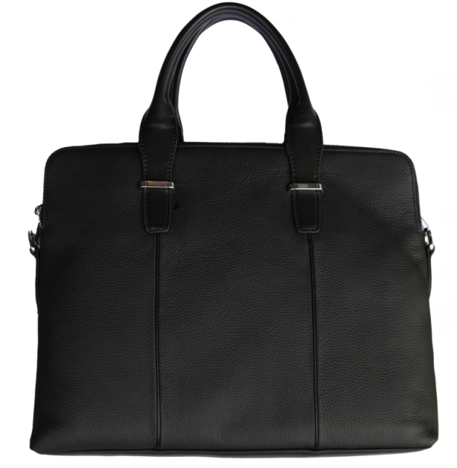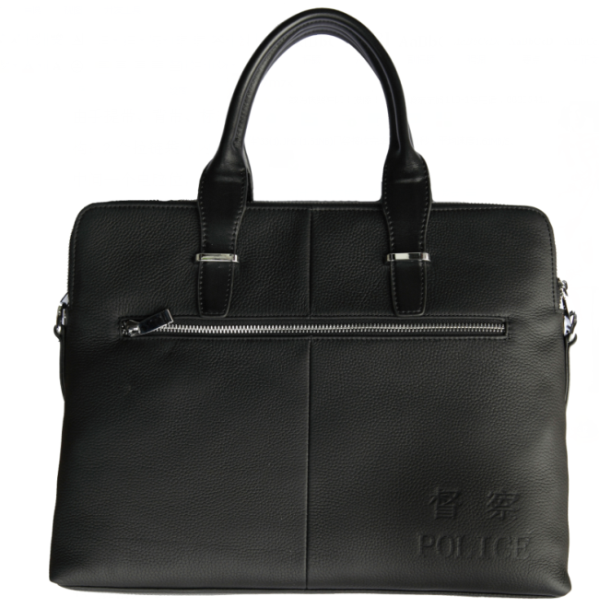

正面背面

2、结构规格尺寸

工作包为背提两用包，由手提带、包体、背带组成。包体分前幅、中隔、后幅三部分。
前幅里侧有带搭扣内袋1个，内袋袋墙30mm；
中隔前幅里侧有暗内袋2个；
后幅外侧有拉链暗袋1个，里侧有拉链暗内袋1个，其上贴缝内袋4个（手机袋、证件袋、2个笔袋）。
背带可根据自身随意调节长度、可拆卸。背带最长长度（可调节，含挂钧长度）：1600㎜±30㎜，背带最短长度（可调节，含挂钧长度）：900㎜±30㎜，宽带38㎜±2㎜。
- 具体产品规格测量图1～8，规格尺寸≥100mm，允许偏差±5mm；50mm及以下，允许偏差±3mm。图中单位为毫米。

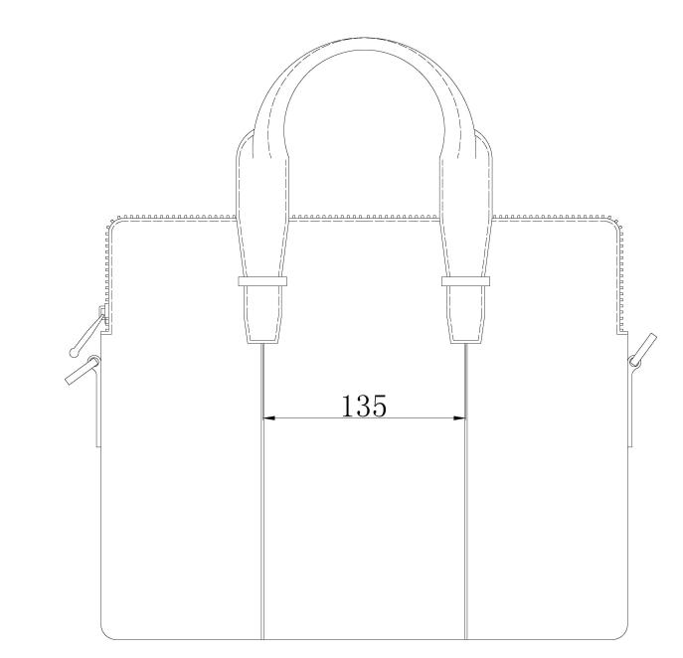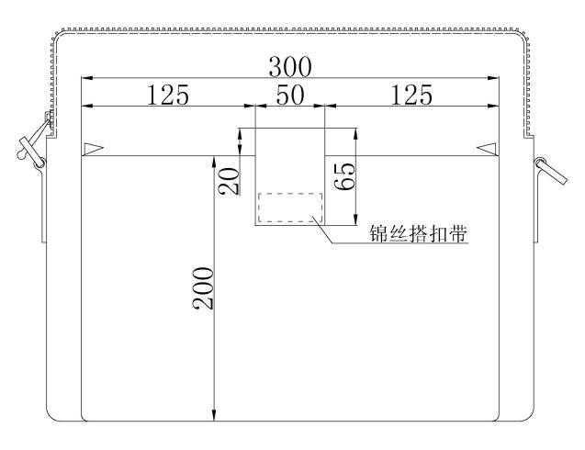
图1 前幅图 图2 前幅里侧

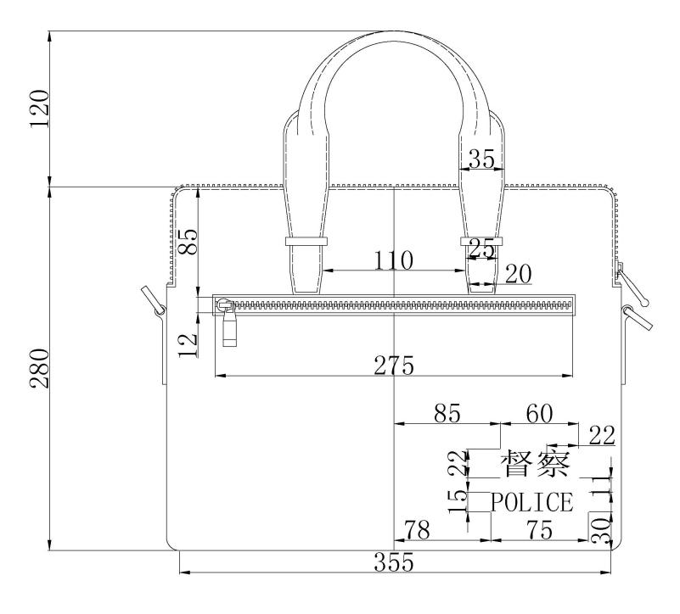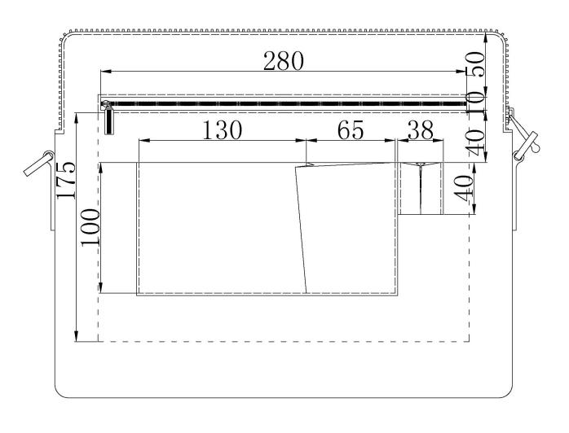
图3 后幅测量图 图4 后幅里侧

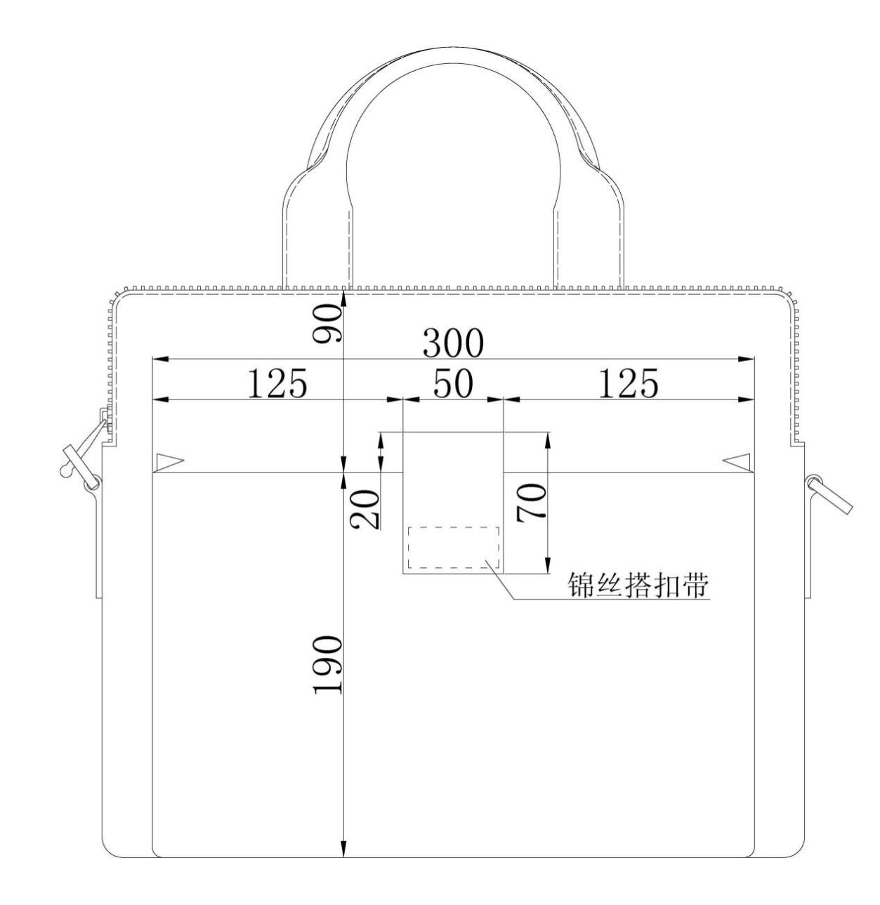
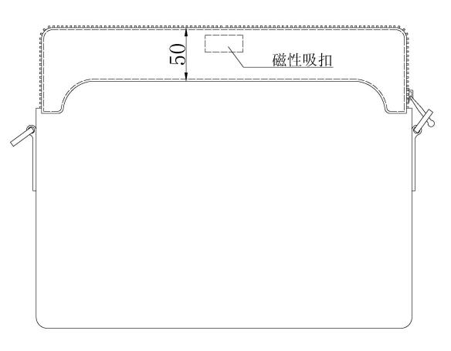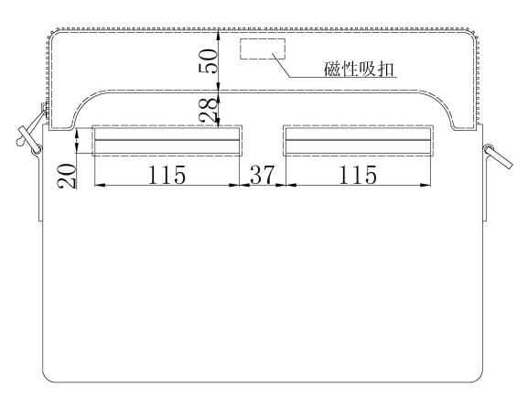
图5 中隔前幅里侧 图6 中隔后幅里侧

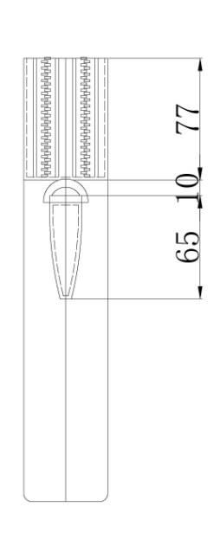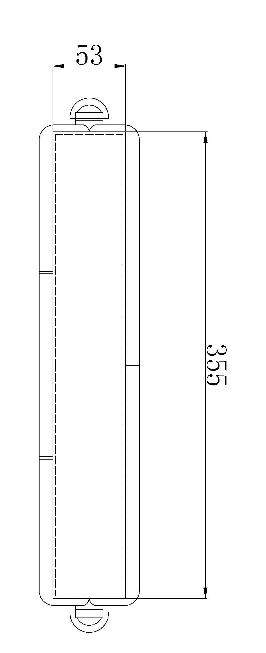
图7 底部 图8 侧面

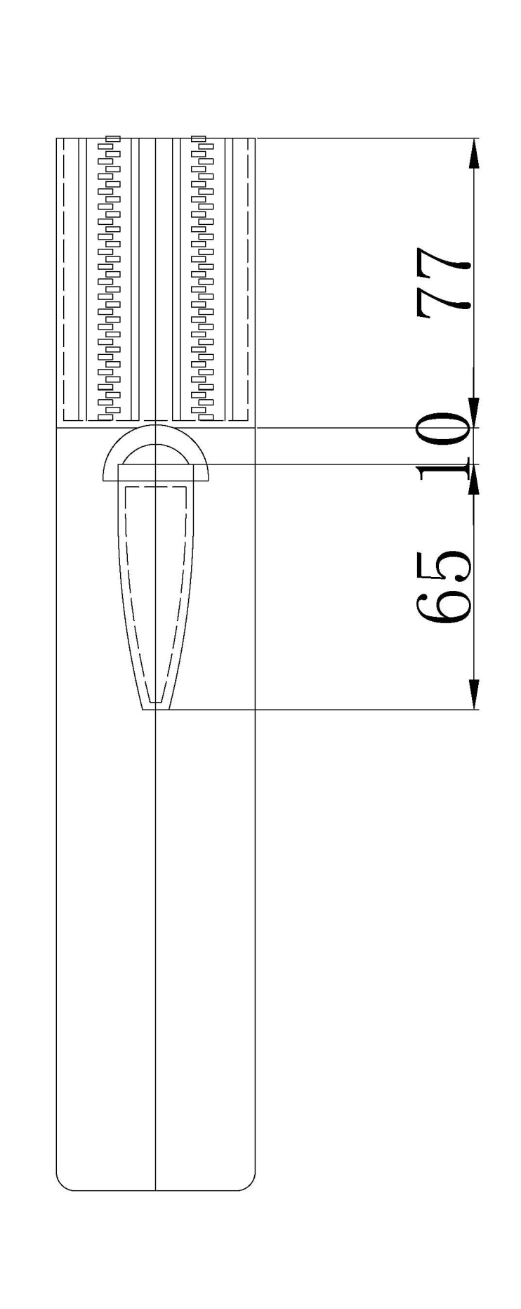
（2）五金配件、拉链头尺寸测量图9～13（单位：mm)，允许偏差±1mm。

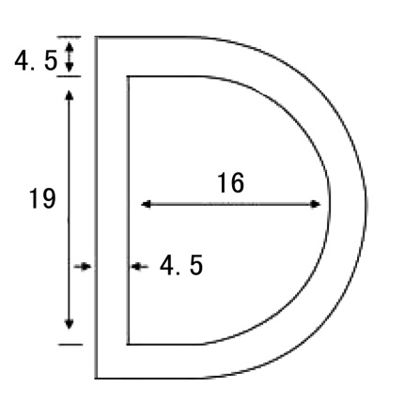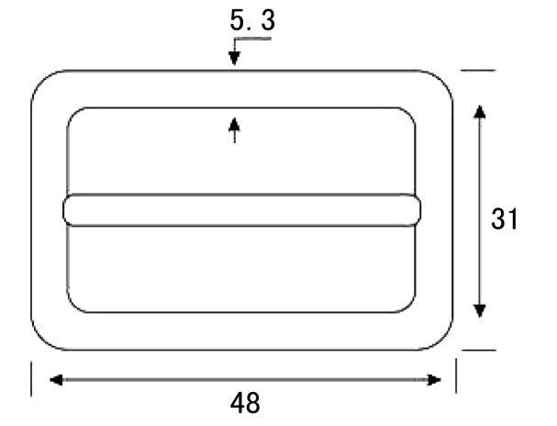图9日字扣图 10 D型扣
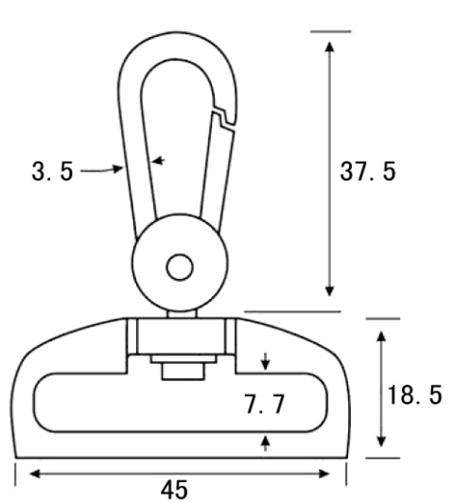
图11挂钩扣

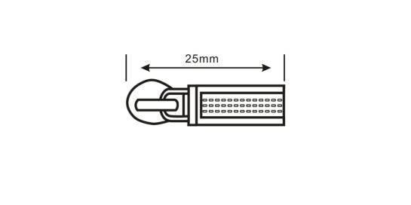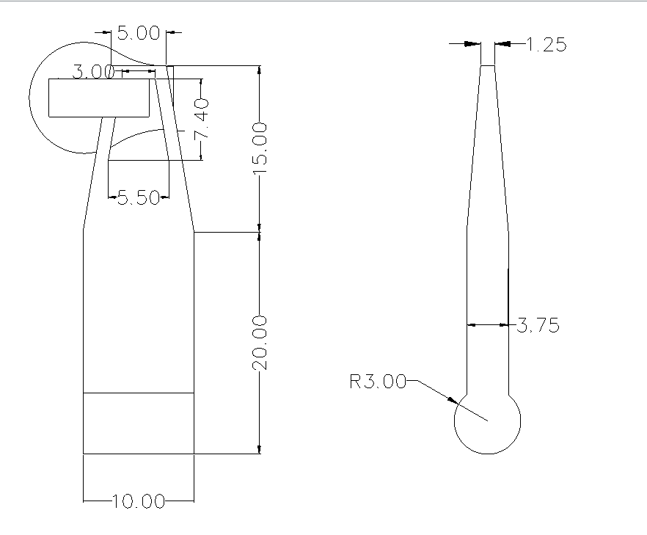图12 外部拉链头图13 内部拉链头
3、颜色
包体颜色为黑色，包内里布和背带为黑色，拉链、拉链头、金属扣为银色。
4、材料
包体外部材料为全粒面荔枝花纹头层牛皮，经高温处理喷浆为黑色，确保皮质原有的质量、外观耐磨耐用，整款皮包经16道流水工艺制成，严把每道流程，确保成品质量。整款皮包采用精品线缝制，采用BAC韩国进口绿色胶水加固，厚度1.1-1.4mm；手提带采用正反面双层头层牛皮缝纫，确保同比承重量加强。
背包肩带采用尼龙织带，长期使用不易拉长变形，加强肩部舒适度。
包体外拉链为5号金属拉链，后幅内袋拉链为3号尼龙拉链。
内衬里料为棉涤混纺材料。
- 工作包重量：1100g±100g（不含背带重量）。
- 外观质量：应符合QB/T1333-2010中表3合格品的规定。
- 规定负荷：应符合QB/T1333-2010中表4合格品的规定。
- 包装、运输、贮存及保养要求
在不影响产品质量的前提下，工作包的包装数量为10个一箱，长65cm宽42cm高40cm纸箱外箱尺寸极限偏差为0mm-10mm，宽为0mm-10mm，高为0mm-10mm，质量符合GJB1109A-1999规定；内包装材料为: 套有公司标志的无纺布袋和塑料袋。其质量符合QB/T2461-1999规定。外包装箱上印刷产品名称，制作单位名称，制作单位地址及联系方式。
运输要求：轻装轻卸，勿重压。使用遮盖工具，防雨雪淋。
贮存使用说明：在室内通风干燥处存放，需距地和墙200mm以上。不得与化学腐蚀品一起存放。
保养说明：存放锋利的物品时，为了延长皮具的使用寿命，一定要完整包装。有割破、弄坏之嫌的物品以不放为好；要当心各类抗磁性较弱的卡类物品的存放，不要硬塞或放过重物品，以免损坏；塑料饰扣易折断，切勿挤压或过分受力；当拉链拉合不顺畅时，切勿强行拉合，将蜡烛涂在拉链上，可改善效果；金属配件因潮湿天气接触空气，而出现氧化现货亦属正常；不要在天然皮革、合成皮革等皮具上粘帖标签或胶带，以免扯掉时剥落表皮；部分皮料如金属皮料或羊绒、牛绒、磨砂皮等会随坏境因素而出现脱色情况乃属正常现象，应避免与浅色衣服接触；如不小心弄湿后，应以干布吸去水分，然后放在阴凉处，让其自然风干，不要把湿了皮具直接放入太阳下暴晒或用风筒吹，也不能放在冷气旁边吹，否则会出现皮料爆裂的现象；应当到专业护理、保养店对皮具进行护理、保养。
- 检测项目按照表1执行。
表1

序号 | 项目 |  | 技术要求
1 | 结构规格尺寸 |  | 本技术要求第2条
2 | 外观质量 |  | QB/T1333-2010中表3合格品的规定
4 | 物  理  机  械  性  能 | 振荡冲击性能 | QB/T1333-2010中4.5.2
5 |  | 缝合强度 | QB/T1333-2010中表5
6 |  | 配件 | QB/T1333-2010中表5
7 |  | 拉链耐用度 | 500次无掉牙、无错牙、无损害
8 |  | 摩擦色牢度（沾色） | QB/T1333-2010中表5
9 |  | 五金配件耐腐蚀性 | 12h表面无腐蚀
10 | 有害物质限量 | 可分解有害芳香胺染料 | ≤30mg/kg
11 |  | 游离甲醛 | ≤300mg/kg
12 | 材质定性 | 包体材料 | 全粒面荔枝花纹头层牛皮
13 |  | 手提带材料 | 头层牛皮

- 试验方法
按照QB/T1333-2010中第5条执行。
- 合格判定
有害物质限量、包体材质（面料）、物理机械性能、样式结构全部合格，外观质量、规格尺寸不影响使用的轻缺陷不超过三项，则判定该产品合格。否则为不合格。

附件3：

省标警务工作包技术参数及要求

警务工作包参考《QB/T 1333-2010背提包》标准。具体技术参数及要求如下：

1.图片样式
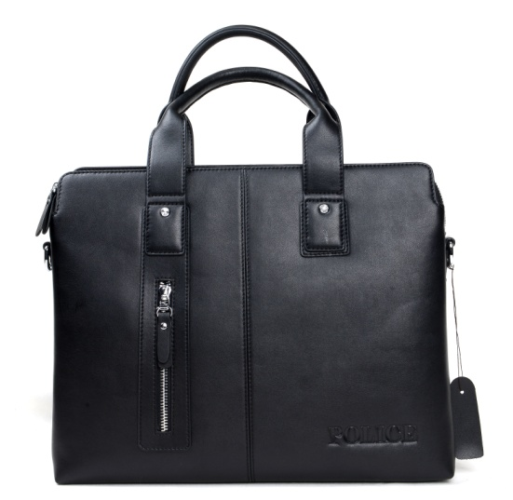
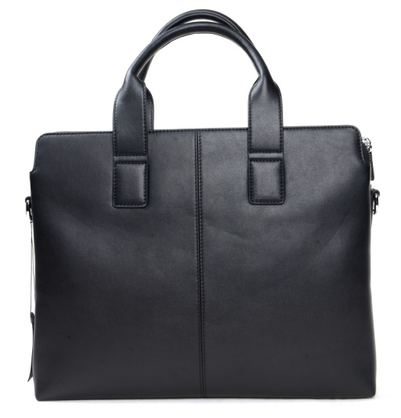

正面背面

- 结构规格尺寸

工作包为背提两用包，由手提带、包体、背带组成。包体分前幅、中隔、后幅三部分，前幅外有拉链插袋1个，前幅里有内袋2个，后幅里有拉链内袋1个。其中背带可根据自身随意调节长度、可拆卸。背带最长长度（可调节，含挂钧长度）：1600㎜±30㎜，背带最短长度（可调节，含挂钧长度）：900㎜±30㎜，宽带38㎜±2㎜。

（1）具体产品规格图1～7：
产品规格尺寸≥100mm，允许偏差±5mm；50mm以下，允许偏差±3mm。图中单位为毫米。

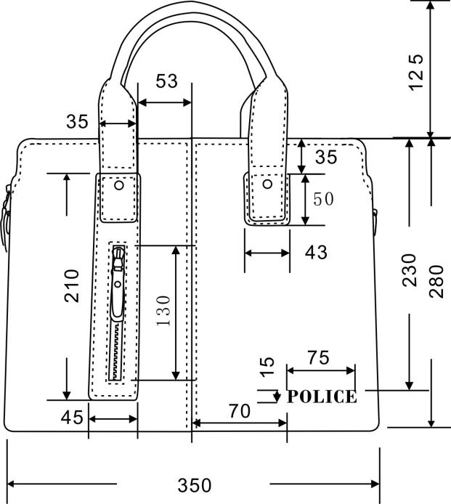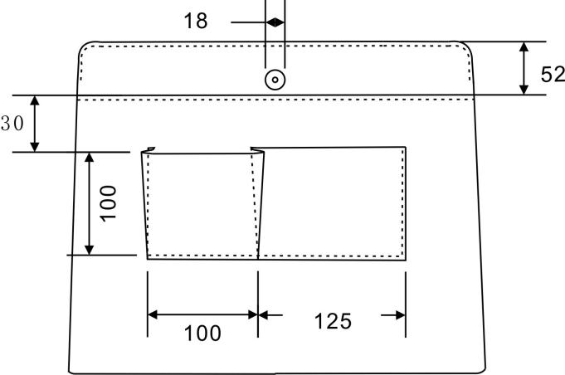图1 前幅测量图图 2 前幅内袋测量图
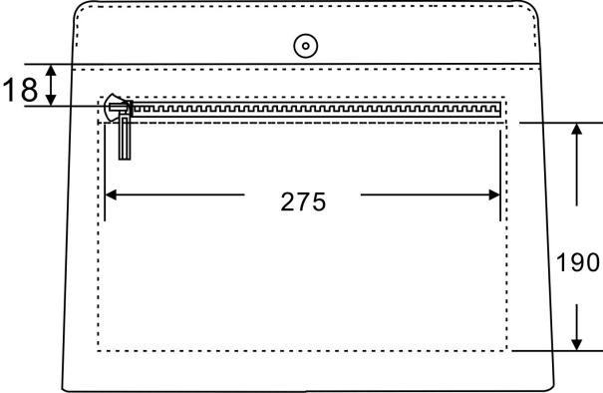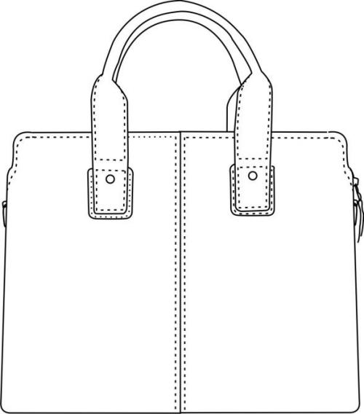
图3 后幅图图4 后幅内袋测量图
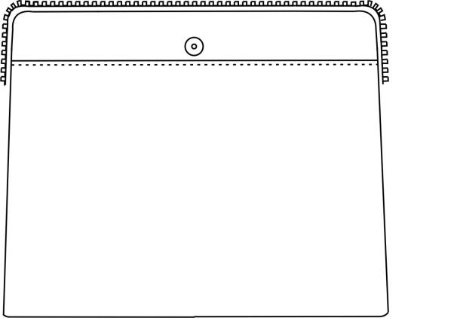
图5 中格袋
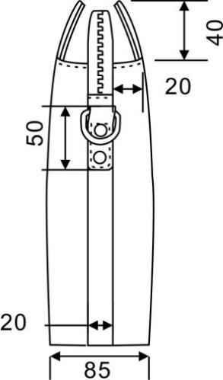
图6 侧面测量图图7 底部

（2）五金配件、拉链头尺寸图8～12（单位：mm)，允许偏差±1mm。
图8日字扣图9 D型扣
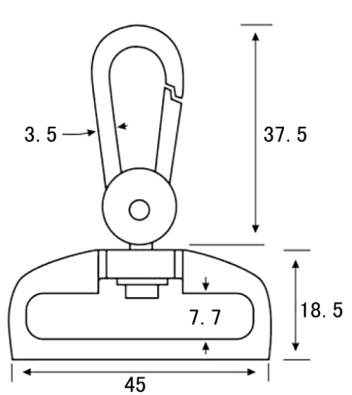
图10挂钩扣
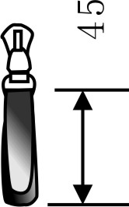
图11 包体、前幅插袋拉链头图12后幅内袋拉链头
3.颜色
包体颜色为黑色，包内里和背带为黑色，拉链、金属扣为银色。
- 材料
包体外部材料为超纤材料。（注：超纤是超细纤维PU合成革的简称，是超细纤维短纤通过梳理针刺制成三维结构网络的无纺布，再经过湿法加工，PU树脂含浸，碱减量，磨皮染整等工艺最终制成超细纤维皮革。具有耐磨、耐寒、透气、耐老化性能。）手提带采用正反面双层头层牛皮缝纫，确保同比承重量加强。
背包肩带采用尼龙织带。
包体和前幅插袋拉链为5号金属拉链，后幅内袋拉链为3号尼龙拉链。
内衬里料为棉涤混纺材料。
- 工作包重量：600g±100g（不含背带重量）。
- 外观质量：应符合QB/T1333-2010中表3合格品的规定。
- 规定负荷：应符合QB/T1333-2010中表4合格品的规定。
- 包装、运输、贮存及保养要求
在不影响产品质量的前提下，工作包的包装数量为10个一箱，长65cm宽42cm高40cm纸箱外箱尺寸极限偏差为0mm-10mm，宽为0mm-10mm，高为0mm-10mm，质量符合GJB1109A-1999规定；内包装材料为: 套有公司标志的无纺布袋和塑料袋。其质量符合QB/T2461-1999规定。外包装箱上印刷产品名称，制作单位名称，制作单位地址及联系方式。
运输要求：轻装轻卸，勿重压。使用遮盖工具，防雨雪淋。
贮存使用说明：在室内通风干燥处存放，需距地和墙200mm以上。不得与化学腐蚀品一起存放。
保养说明：存放锋利的物品时，为了延长皮具的使用寿命，一定要完整包装。有割破、弄坏之嫌的物品以不放为好；要当心各类抗磁性较弱的卡类物品的存放，不要硬塞或放过重物品，以免损坏；塑料饰扣易折断，切勿挤压或过分受力；当拉链拉合不顺畅时，切勿强行拉合，将蜡烛涂在拉链上，可改善效果；金属配件因潮湿天气接触空气，而出现氧化现货亦属正常；不要在天然皮革、合成皮革等皮具上粘帖标签或胶带，以免扯掉时剥落表皮；部分皮料如金属皮料或羊绒、牛绒、磨砂皮等会随坏境因素而出现脱色情况乃属正常现象，应避免与浅色衣服接触；如不小心弄湿后，应以干布吸去水分，然后放在阴凉处，让其自然风干，不要把湿了皮具直接放入太阳下暴晒或用风筒吹，也不能放在冷气旁边吹，否则会出现皮料爆裂的现象；应当到专业护理、保养店对皮具进行护理、保养。

- 检测项目按照表1执行。
表1
序号 | 项目 |  | 技术要求
1 | 结构规格尺寸 |  | 本技术要求第2条
2 | 外观质量 |  | QB/T1333-2010中表3合格品的规定
4 | 物  理  机  械  性  能 | 振荡冲击性能 | QB/T1333-2010中4.5.2
5 |  | 缝合强度 | QB/T1333-2010中表5
6 |  | 配件 | QB/T1333-2010中表5
7 |  | 拉链耐用度 | 500次无掉牙、无错牙、无损害
8 |  | 摩擦色牢度（沾色） | QB/T1333-2010中表5
9 |  | 五金配件耐腐蚀性 | 12h表面无腐蚀
10 | 材质定性 | 手提带 | 头层牛皮

- 试验方法
按照QB/T1333-2010中第5条执行。
- 合格判定
物理机械性能、样式结构全部合格，外观质量、规格尺寸中不影响使用的轻缺陷不超过三项，则判定该产品合格。否则为不合格。

附件4：

交巡警工作包技术参数及要求
参考中国轻工总会质量标准部提出的《QB/T2277-1996公事包》标准。具体技术参数及要求如下：
1.结构
交巡工作包为双层皮面粘合单线缝纫结构（同GA889-2010单警多功能腰带八件套工作包规格相同），内设两个隔仓袋，由两个磁性扣扣合。
2.图片样式
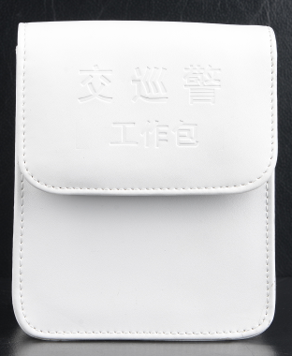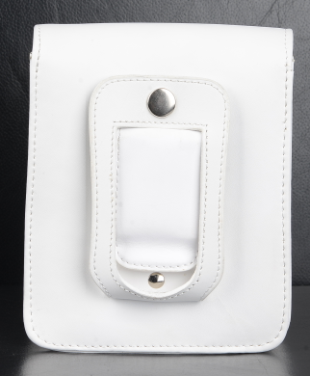

正面背面
3.颜色
外观白色，皮面压印有“交巡警工作包”字样。产品质量符合《QB/T2277-1996公事包》标准。
4.规格尺寸
包长：135㎜（±5㎜）；包宽：70㎜（±5㎜）；包高：150㎜（±5㎜）。

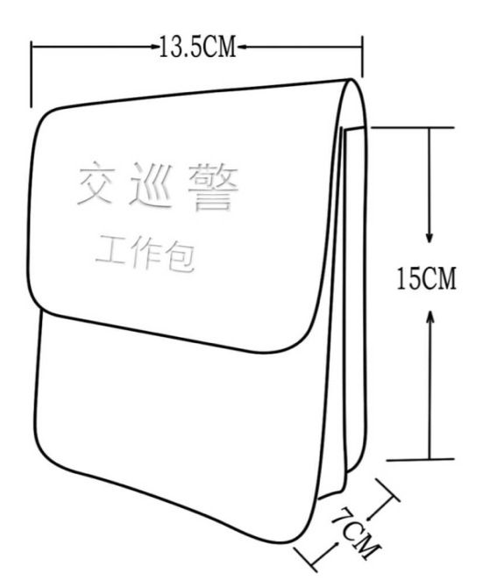
5.材料
（1）主面料为黄牛二层皮腹膜皮，材料规格厚度1.68㎜,材料质量符合QB/T2288-2004标准要求；质量符合FZ/T63008-2009标准。
（2）内衬为海绵、牛皮纸、绒质裡布。
（3）五金配件为铜质磁性扣2个（Φ18㎜）、弹簧钢片1个（65Mn，厚度1㎜）、铜质四合扣1套（Φ15㎜）、铜质撞钉1个（8㎜×8㎜）。
6、包盖压印有“交巡警工作包”字样
规格：“交巡警”字宽18㎜、字宽18㎜；“工作包”字宽14㎜、字宽14㎜。
交巡警
工作包
7.成品缝制外观质量
（1）交巡警工作为双层此面粘合，明线距边2㎜-3㎜缝制单线，缝制针码定设30㎜-7针针，线路顺直，首尾回针，距边宽窄一致，针距均匀，上下线松紧适宜；
（2）包体上没有连续跳线；
（3）每个成品包承受拉力部位没有开、断线；
（4）成品包外观整洁，造型对称、规整；包边宽窄均匀，弧度流畅；包体表面颜色均匀，质感一致，无磨损、划痕。
8.包装、运输、贮存及保养要求
在不影响产品质量的前提下，工作包的包装数量为40个一箱或根据各单位数量不同按不同规格纸箱包装，纸箱质量符合GJB1109A-1999规定；内包装材料为: 套有公司标志的无纺布袋和塑料袋。其质量符合QB/T2461-1999规定。外包装箱上印刷产品名称，制作单位名称，制作单位地址及联系方式。

附件5：

白针织手套技术参数及要求

参照中华人民共和国《QB/T .1617-92》氨纶手套标准生产。具体技术参数及要求如下：
1.材料：100%涤纶低弹布，符合省厅提供的实物样品。
2.款式：符合图1规定。
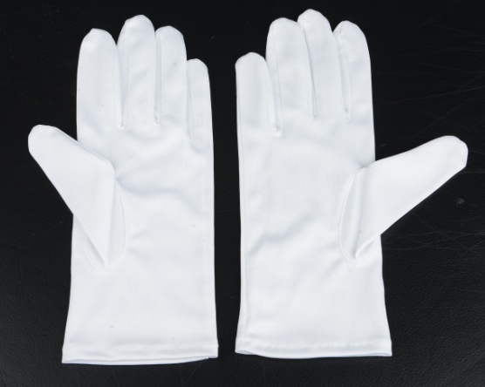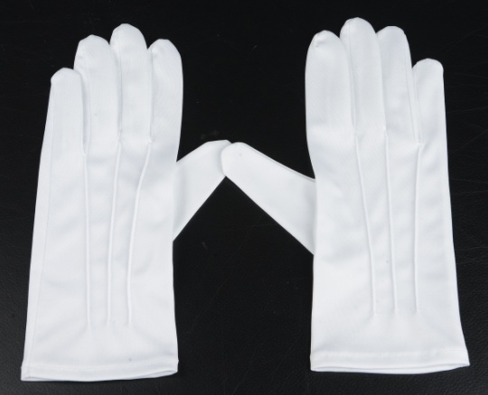

白针织手套（正面） 图1 白针织手套（背面）
3.规格：符合表1规定
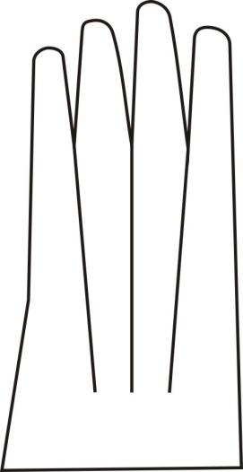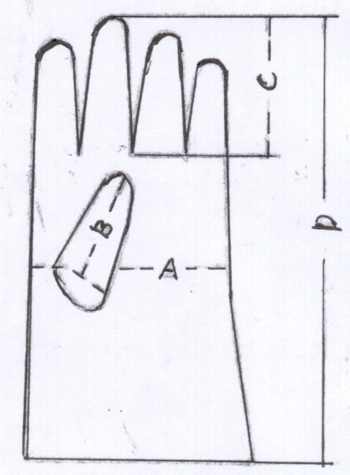

表 1 mm
规格 | A | B | C | D
L | 90 | 65 | 85 | 240
允许误差 | ±3 |  |  | ±5
（不分男女款，号型统一为L号）
4.技术要求：外观质量要求应符合表2规定
表 2
指标名称 | 外观规定
面料要求 | 无跳丝、漏针、污渍，不褪色
针距 | 11~13针/25mm
边距 | 明缝1.2mm、暗缝2.0~3.0mm，允许误差±0.5mm
缝制要求 | 线迹平整，松紧适宜，无脱线
大指 | 盘式均匀，虎口平顺
手指 | 缝迹整齐，四指平服圆整
下口 | 滚口粗细均匀，松紧长短相称，压口阔狭均匀
成品搭配 | 每付手套色泽、花形、大小、长短基本相称
5.缺陷分类及判定规则
5.1缺陷分类
质量缺陷判定依据应符合表3规定
表3质量缺陷判定
检验项目 | 质 量 缺 陷 | 轻缺陷 | 重缺陷
结构尺寸 | 结构局部存在轻微差异，不影响使用功能 | ●
 | 主要结构与标准、图纸、实物样品不符 |  | ●
 | 尺寸超出公差大于等于50%，不影响佩戴 | ●
 | 尺寸超出公差大于100%；或影响佩戴 |  | ●
标识 | 标识不符合要求 |  | ●
颜色 | 表面颜色与实物样品对比低于4级 | ●
 | 表面颜色与实物样品对比低于3-4级 |  | ●
材料 | 材料跳纱、漏针存在影响使用的疵点 |  | ●
工艺 | 针距密度大于规定的2针 | ●
 | 针距密度大于规定的3针及以上 |  | ●
 | 1项工艺要求在成品上不符合 | ●
外观 | 材料表面局部存在不影响使用的疵点 | ●
 | 缝制部位局部不平展、线迹不直顺，局部形状不规整 | ●
 | 线头、污渍 | ●
 | 缝制开线、断线、返线、出套、毛漏等缺陷 |  | ●
5.2判定规则
轻缺陷不超过2个，无重缺陷，则判定检验合格；否则判定检验不合格。
6.标志、包装、运输、贮存要求
（1）标志。产品标志厂名、规格、商标，并附有合格证。内包装应有下列标志厂名、厂址、货号、数量、颜色。外包装应有下列标志厂名、厂址、产品名称、生产日期、产品货号、颜色。
（2）包装。每付手套套袋或装盒。内包装用纸或纸盒包装。外包装采用瓦楞纸箱，纸箱应衬油纸，箱外需封口，并用塑料打包带扎紧。
（3）运输。成品运输时要轻装轻卸，防止外包装损坏影响产品，并严防日晒雨淋。
（4）贮存。产品应存放在空气流通的室内，并应离地面200mm以上，谨防潮湿以防霉变。霉雨季节应翻箱。

附件6：

皮手套技术参数及要求
参照中华人民共和国轻工行业《日用皮手套QB/T1584-2005》和《手套用皮革QB/T2704-2005》标准。
1.主辅材料：材料外观符合省厅提供的实物样品。
2.款式：符合图1规定。

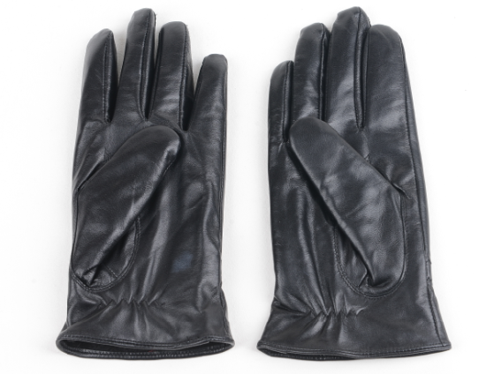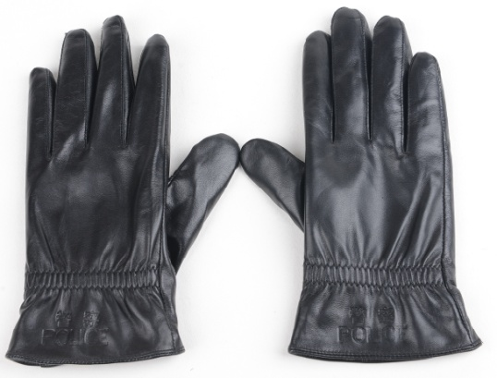

男式皮手套（正面） 图1 男式皮手套（背面）
3.规格：手套规格分为男女款各一个号型，允许尺寸偏差应符合表1规定。
表1 规格及允许尺寸偏差 单位：㎜
规格  项目 | 男式 | 女式 | 允许偏差
 | XL | M
中指长 | 93 | 85 | ±3
虎口长 | 51 | 47 | ±2
手掌宽度 | 108 | 90 | ±3
标志距底口 | 40 | 40 | ±2
手套长 | 240 | 230 | ±5
皮手套主要部位测量示意图如下：
女式皮手套（正面） 女式皮手套（背面）
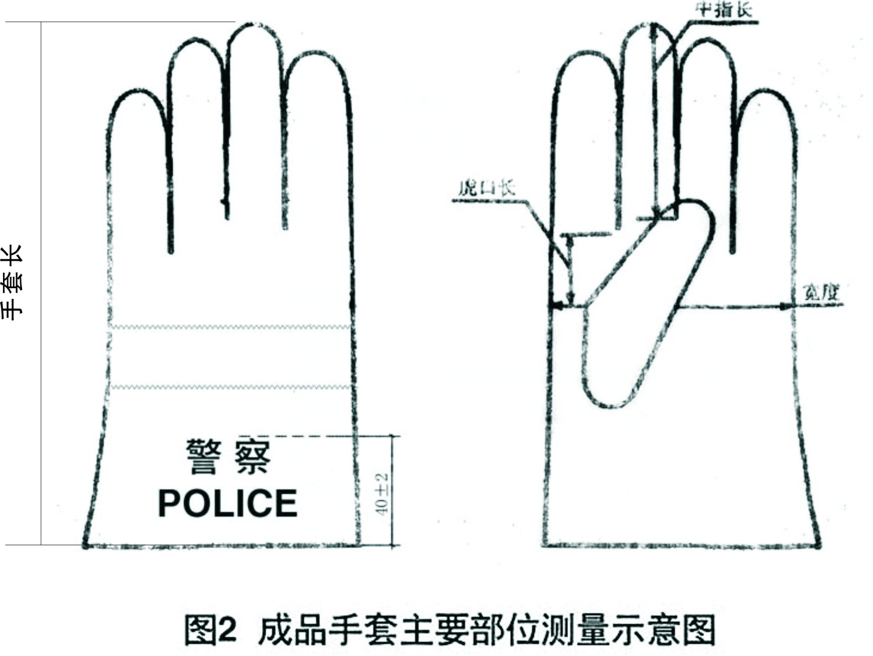
4.原料：
4.1皮革原料：按QB/T2704的规定选用黑色羊皮原料；皮革厚度不小于0.5mm；
4.2辅料：里料采用超柔涤纶布，每平方米克重220g/m。
4.3材料外观要求：
革面表面光洁，粗细一致，不明显处可有分散的小结疤、小粗斑等轻微伤残。无裂面、裂浆、掉浆现象。颜色基本均匀，不脱色；革身柔软，丰满有弹性，手感舒适；革里无油腻感，内刀深度可不超过厚度的二分之一，但应胶补；切口颜色与表面颜色基本一致；同一副手套左右两只手套外观基本相称。内衬里料套戴舒适，无破洞、破缝现象，整个衬里柔软无褶皱。
5.缝制要求：缝制外观针距均匀、整齐，底、面线松紧适度，无二道线迹；针距在30mm内机缝手套为14针~16针；边距明缝为1.0mm~1.5mm，暗缝为1.5mm~2.0mm，双线中距为1.5mm~2.0mm；五指指头圆正，叉角虎口平服，大指斜势对称，缝合大指弧形圆盘流畅；滚口粗细均匀，叉口同副长短相同（允许误差±3mm）,反面修剪整齐。外观整体平服，松紧适宜，无线头外露，整体不应用污渍、烫痕、划破、严重异味等；同一服手套左右两只基本一致。
6.缺陷分类及判定规则
6.1缺陷分类
质量缺陷判定依据应符合表3规定
表3质量缺陷判定
检验项目 | 质 量 缺 陷 | 轻缺陷 | 重缺陷
结构尺寸 | 结构局部存在轻微差异，不影响使用功能 | ●
 | 主要结构与标准、图纸、实物样品不符 |  | ●
 | 尺寸超出公差大于等于50%，不影响佩戴 | ●
 | 尺寸超出公差大于100%；或影响佩戴 |  | ●
标识 | 标识不符合要求 |  | ●
颜色 | 表面颜色与实物样品对比低于4级 | ●
 | 表面颜色与实物样品对比低于3-4级 |  | ●
材料 | 材料跳纱、漏针存在影响使用的疵点 |  | ●
工艺 | 针距密度大于规定的2针 | ●
 | 针距密度大于规定的3针及以上 |  | ●
 | 1项工艺要求在成品上不符合 | ●
外观 | 材料表面局部存在不影响使用的疵点 | ●
 | 缝制部位局部不平展、线迹不直顺，局部形状不规整 | ●
 | 线头、污渍 | ●
 | 缝制开线、断线、返线、出套、毛漏等缺陷 |  | ●
标志 | 图案存在轻微差异，号标不清晰 | ●
性能 | 手套革厚度不合格 |  | ●
 | 手套革抗撕裂强力不合格 |  | ●
 | 手套革耐摩擦色牢度不合格 |  | ●
6.2判定规则
轻缺陷不超过3个，无重缺陷，则判定检验合格；否则判定检验不合格。
7．标志、标签、包装、运输、贮存要求：
7.1标志：外观清晰、整洁。“警察POLICE”标志位于每付左右手套外侧居中，标志图案样式如下：
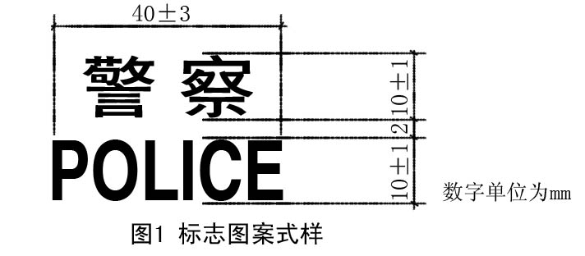

7.2厂家名称及男式/女式标识缝制位于左手套手腕内侧，标志图案样式如下：
厂家名称
男式号型/女式号型

附件7：

附表1：

2019年度福建省公安厅警服及服饰采购交货验收单
供货单位 |  |  | 用户单位
地址 |  |  | 地址
负责人 |  |  | 接收人
联系电话 |  |  | 联系电话
交接项目清单
序号 | 品名、规格 | 单位 | 数量 | 说明
1
2
3
4
5
合计
供货  单位 | 供货人：  供货时间： 年 月 日  单位盖章： |  | 使用  单位 | 验收意见：  验收人：  验收时间： 年 月 日  单位盖章：
备注 | 1、本验收单作为省公安厅财务报销必备凭证。  2、表格所列项目均应明确填写并盖章确认。
此表一式三份（交货签字后，由各级公安机关、生产企业、省公安厅各留存1份（生产企业移交后负责将交货验收单报至省公安厅）。并附《公安机关民警警服及服饰发放明细表》（姓名、单位、品名、数量、民警警号等内容）1份，由接收单位各留存。

附表2：

公安民警服饰采购交收产品
质量抽检登记表

被抽检企业
抽检品种及数量
抽检方法
抽检人员签字 | 抽检时间： 年 月 日
被抽检单位确认抽检情况意见  (公章) | 年 月 日
备注:
1、此表一式二份（一份采购方备案,一份企业留存）；
2、检测费由企业承担。

附表3：

相关证明原件登记表

招标编号
项目名称
所投合同包
投标人名称
投标人代表
联系方式
投标人提交的证明原件
品目号 | 原件名称 | 原件份数
1
2
……

原件签收
投标人名称：
投标人代表签字: 联系方式：

招标代理机构：福建优胜招标代理有限公司
签收人： 签收时间：

原件退还
投标人名称：
投标人代表签字： 联系方式：
招标代理机构：福建优胜招标代理有限公司
退还人： 退还时间

注：此表一式两份，一份在递交投标文件时粘贴在原件包装袋（盒）上；另外一份递交至招标代理机构，待招标代理机构核对无误签字确认后交投标人；投标人取回原件时须凭单位负责人或投标人代表身份证原件和此表领回原件。
附表4：

质量保证及售后服务承诺
货物名称
填写要求：
投标人根据招标文件对交货时间、地点、售后服务、质保期及货物验收的要求，结合自身实际情况进行相应承诺（含参加本项目售后服务人员配备情况，服务保障体系、维护响应计划等）、支付方式承诺、培训方案等。

投 标 人(全称并加盖公章)：
投标人代表签字：
日 期：

附表5：

警服及服饰返修到位承诺书

致：福建省公安厅、福建优胜招标代理有限公司
我公司针对此次项目(招标编号： )的警服及服饰返修到位时间情况，作如下承诺：
1、各市、县（区）公安机关单批所需返修警服及服饰数量≤50件的，我公司承诺在5个日历日内按照《福建省公安机关警服及服饰返修通知函》中所要求的返修内容返修到位。
2、各市、县（区）公安机关单批所需返修警服及服饰数量＞50件的，我公司承诺在10个日历日内按照《福建省公安机关警服及服饰返修通知函》中所要求的返修内容返修到位。
特此承诺！

备注：
返修到位时间界定：从我公司收到各市、县（区）公安机关统一寄送的《福建省公安机关警服及服饰返修通知函》及所需返修警服及服饰的当日起至我公司将返修好的警服及服饰寄出给各市、县（区）公安机关的时间止，即为警服及服饰返修到位时间。

投 标 人(全称并加盖公章)：
投标人代表签字：
日 期：

附表6:

备案声明函
（仅适用于合同包7）

致：福建省公安厅、福建优胜招标代理有限公司
我公司针对此次项目(招标编号： )的备案情况，作如下承诺：
我司所投合同包品目经“中国安全生产科学研究院安全生产检测技术中心”或“国家劳动保护用品质量监督检验中心（北京）”或“国家安全生产上海劳动防护用品检测检验中心”检验合格，且于 年 月 日在公安部装财局警用防雾霾口罩生产企业备案成功。

特此承诺！

投 标 人(全称并加盖公章)：
投标人代表签字：
日 期：

